L-Ittra Elettronika
Kriterji abinati mal-ġeneru:
8.2a Norganizza l-informazzjoni u l-ideat minn dak li ktibt b’mod ċar, skont it-tifsila mitluba mill-ġeneru, u li jkollhom kontinwità
8.2d Nikteb kitbiet kumplessi skont in-natura tal-kitba argumentattiva. Eż. ittra ta’ lment

Titlu: Ikteb ittra elettronika ta’ lment dwar tagħmir elettroniku difettuż li xtrajt.


Imla l-informazzjoni fl-ispazju t’hawn taħt biex tifforma l-pjan għall-kitba.
Introduzzjoni: Għalfejn qed tikteb l-ittra elettronika?
problema fil-headphones

Żvilupp:

Konklużjoni: Fejn jistgħu jikkuntattjawk?
l-indirizz elettroniku u n-numru tal-mowbajl

Żvilupp 1: Il-Problemi fil-headphones:

il-batterija ma sservix

Żvilupp 2: Il-Problemi fil-headphones:
problema fil-konnessjoni mal-Bluetooth,
ħoss jinstema’ minn naħa waħda biss,

in-noise cancellation ma taħdimx sew

Żvilupp 3: Għalfejn hu importanti li l-headphones jaħdmu sew?
għax jintużaw għall-istudju u fil-ħin liberu

Żvilupp 4: X’qed titlob mis-Servizz tal-Klijenti?
li jingħataw headphones ġodda jew jissewwew

Lil: customercare@tekshopmalta.com
Mingħand: mayahiliattard220@gmail.com
Data: 2 ta’ Marzu 2026
Suġġett: Headphones difettużi

Għeżież Servizz tal-Klijenti,
Qed nikteb biex nitlob l-assistenza tagħkom rigward par wireless headphones li xtrajt mill-ħanut tagħkom ta’ Ħal Luqa madwar ġimagħtejn ilu. Il-headphones huma tad-ditta AirTune X.
Għall-ewwel kont sodisfatta ħafna mill-prodott. Il-headphones għandhom disinn modern, huma komdi u r-rakkomandazzjonijiet li tawni sħabi u dawk li qrajt dwarhom, ħajruni biex nixtrihom. Madanakollu wara ftit jiem bdew jagħtuni diversi problemi u dan beda jħassibni dwar il-kwalità tagħhom. L-ewwel nett il-batterija mhix isservi kemm suppost. Skont l-informazzjoni pprovduta mal-prodott, din suppost li sservi sa 8 sigħat iżda l-batterija ta’ dawn il-headphones partikolari li jien xtrajt, qed iddum biss sa 3 sigħat, anke jekk il-batterija tkun iċċargjata kollha qabel nibda nużahom!
Barra minn hekk, difett ieħor f’dawn il-headphones huwa li xi daqqiet tinqata’ l-konnessjoni tagħhom minn mal-Bluetooth. F’okkażjonijiet oħra, il-ħoss jibda jinstema’ minn naħa waħda biss. Apparti hekk problema oħra hi li minkejja li dan il-prodott suppost għandu noise cancellation, lanqas din mhi taħdem sew! Dan kollu jagħmilha diffiċli biex nużahom kif suppost speċjalment meta nkun qed insegwi xi lezzjoni importanti. Huwa tedjanti li tipprova terġa’ tqabbad il-konnessjoni f’dawn is-sitwazzjonijiet. Min-naħa tiegħi dawn il-headphones dejjem bżajt għalihom. Qatt ma waqqajthom jew xarrabthom għalhekk bilfors li huma difettużi.
Onestament kont qed nistenna kwalità aħjar minn dawn il-headphones, speċjalment peress li dan il-prodott hu mmirat għaż-żgħażagħ u hu popolari ħafna bħalissa. Dan it-tip ta’ prodott hu importanti ħafna għalija bħala żagħżugħa għax il-headphones nużahom ħafna kemm għall-istudju kif ukoll fil-ħin liberu tiegħi.
Nixtieq nitlobkom x’passi nista’ nieħu biex insolvi din il-problema. Huwa possibbli li ningħata par headphones ġodda jew irrid inġibhom il-ħanut biex tagħmlu t-tiswijiet meħtieġa? Jien għandi l-irċevuta tax-xiri u l-kaxxa tal-headpones ukoll.
Napprezza ħafna jekk tikkuntattjawni mill-aktar fis possibbli biex din il-problema tissolva malajr kemm jista’ jkun għax dawn il-headphones nużahom ta’ kuljum. Tistgħu tweġbuni fuq dan l-indirizz elettroniku jew fuq in-numru 99555555.
Grazzi bil-quddiem tal-ħin u l-koperazzjoni tagħkom.
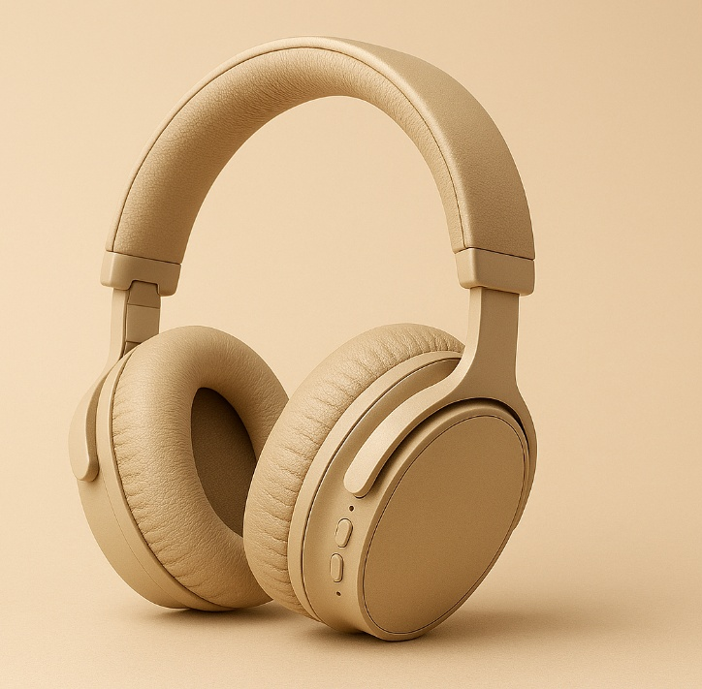
Tislijiet,
Maya Hili Attard

